ДЕКЛАРАЦИЯ о согласованных принципах и совместной деятельности
1. Преамбула
1.Мы, граждане Казахстана, полагаем неприемлемой ситуацию в стране, в которой:
- компании, добывающие природные ресурсы, получают десятки миллиардов долларов прибыли, от которых ни прямо, ни косвенно население ничего не получает.
- международные финансовые учреждения, фонды, инвесторы вкладывают огромные средства в основном в сырьевую отрасль Казахстана, которые не приносят полноценную пользу экономике и народу, а лишь втягивают страну в кабалу долгов;
- коррумпированные чиновники, вместо рачительного управления получаемыми доходами от природных богатств, инвестициями и кредитами, распоряжаются ими, в первую очередь, в своих корыстных интересах;
- жители добывающих регионов, и особенно сельчане, живут в бесправии и несправедливости на собственной земле, загубленной при добыче природных ресурсов, пьют ядовитую воду и дышат отравленным воздухом.
2. Вместе с тем, мы также полагаем неприемлемым для себя:
- бегство Казахстана;
- молчание и бездействие.
3. Мы осознаем и признаем:
- свой долг быть достойными чести своих предков;
- свою ответственность перед казахстанским народом;
- свою обязанность заботиться о судьбе своих потомков.
4. Именно в этой связи, мы создали Ассоциацию из различных НПО, СМИ и других организаций и граждан Казахстана «Азаматтык, Кдоылтай» (Гражданское Собрание), и
подписали настоящую Декларацию о согласованных принципах и совместной деятельности в рамках этой Ассоциации (далее - Декларация).
П. Стратегическая цель и задачи
1. Стратегической целью деятельности в рамках Ассоциации является устранение в Казахстане:
- несправедливости и бесправия граждан во всех сферах жизни;
- хищнической эксплуатации недр, принадлежащих народу Казахстана;
- отравления земли, воды, воздуха, флоры и фауны страны;
- коррупции в любом её проявлении.
2. Для достижения данной стратегической цели мы принимаем на себя обязательства по продвижению в Казахстане принципов прозрачности и устойчивого развития, отраженных, в частности:
- в Глобальном Договоре ООН (UN GD);
- в Инициативе Прозрачности Деятельности Добывающих Отраслей (EITI);
- в Глобальной Инициативе Прозрачности (GTI),
3. Опираясь на эти принципы, мы намерены организовать постоянное наблюдение над деятельностью органов власти, компаний, а также международных и отечественных финансовых институтов, учреждений и фондов с тем, что бы общество имело полное, достоверное и ясное представление по поводу соблюдения ими:
- международных прав человека в отношении граждан, НПО и СМИ;
1
- свободы ассоциаций и прав на коллективный договор;
- требований о запрете всех форм принудительного, обязательного и детского труда, дискриминации при найме на работу и в профессиональной деятельности;
- недопустимости применения экологически опасных технологий;
- требований по искоренению любых проявлений коррупции;
- необходимости обеспечения полной доступности к информации о собственной деятельности, о размерах платежей/поступлений в бюджет и Национальный фонд, о размерах социальных инвестиций и о влиянии на экономику, общество и природу;
- соглашений по эффективному взаимодействию с общественными объединениями по всем перечисленным поводам.
4. В этой связи, мы объявляем своими первоочередными задачами:
A) Создание в Казахстане сети НПО, СМИ и иных организаций, осуществляющей исследовательскую, аналитическую, просветительскую и образовательную деятельность, а также содействие по продвижению принципов Глобального Договора ООН, EITI, GTI.
Б) Образование во всех областях Казахстана многосторонних механизмов открытого равноправного взаимодействия заинтересованных сторон (власть-бизнес-общество).
B) Организацию в Казахстане на республиканском и местном уровне, мониторинга деятельности государственных органов, компаний, международных и отечественных финансовых институтов, учреждений и фондов по поводу соблюдения ими вышеперечисленных принципов.
Г) Реализацию информационных и общественных проектов и мероприятий.
Д) Организацию международного сотрудничества с неправительственными, правительственными, финансовыми органами и организациями и СМИ.
III. Принципы деятельности и порядок ее осуществления
1. Деятельность Ассоциации осуществляется на основании и в соответствии с Всемирной Декларацией Прав Человека, провозгласившей, что:
- признание достоинства, присущего всем членам человеческой семьи, и равных и их неотъемлемых прав является основой свободы, справедливости и всеобщего мира;
- пренебрежение и презрение к правам человека привели к варварским актам, которые возмущают совесть человечества;
- создание такого мира, в котором люди будут иметь свободу слова и убеждений и будут свободны от страха и нужды, провозглашено как высокое стремление людей;
- необходимо, чтобы права человека охранялись властью закона в целях обеспечения того, чтобы человек не был вынужден прибегать, в качестве последнего средства, к восстанию против тирании и угнетения.
2. Все отношения в Ассоциации и вне ее выстраиваются на принципах устойчивого развития, прозрачности, учета мнений всех заинтересованных сторон.
3. Процедуры принятия решений, рабочие органы, порядок и условия членства и представительства Ассоциации и все иные вопросы деятельности Ассоциации устанавливаются посредством решений, принимаемых в порядке, определяемом актами Ассоциации.
4. Информация о деятельности Ассоциации и ее членов является открытой, при этом все члены Ассоциации предпринимают все возможные меры по ее распространению.
2
ПОЛОЖЕНИЕ об Ассоциации «Азаматтык; Кдоылтай» (Гражданское Собрание).
1. Цель Ассоциации:
Создание условий для участия граждан Казахстана в управлении государством посредством полноценной реализации Конституции РК и законодательства РК, а также признанных Казахстаном международных норм, стандартов и инициатив.
2. Задачи Ассоциации:
2.1. Создание условий для участия граждан в решении правовых, социальных, экономических и экологических проблем посредством многосторонних механизмов взаимодействия, создаваемых на местном и республиканском уровне.
2.2. Сотрудничество с государственными органами, с международными, правительственными, общественными и финансовыми институтами и с иными заинтересованными сторонами в реализации программ, нацеленных на устойчивое развитие.
2.3. Повышение прозрачности и открытости государственных органов и организаций, национальных и иностранных компаний перед обществом.
2.4. Ведение мониторинга поступлений в бюджет и иных государственных доходов от всех предприятий добывающей отрасли; расходования бюджетных средств; поступлений и расходования средств Национального Фонда РК; реализации правовых, социальных, экономических и экологических программ, проектов, финансируемых за счет национальных и иностранных компаний, международных финансовых учреждений и банков.
2.5. Осуществление исследовательской, аналитической, информационной и образовательной деятельности, проведение конференций, Круглых столов и иных мероприятий.
2.6. Реализация иных задач, необходимых для достижения цели Ассоциации и не запрещаемых законодательством РК.
3. Статус и членство в Ассоциации:
3.1. Ассоциация не является юридическим лицом.
3.2. Членами Ассоциации могут быть:
а) неправительственные организации;
б) профсоюзы, фонды и другие некоммерческие организации;
в) СМИ;
г) экспертные, аналитические и исследовательские организации, независимые эксперты.
3.3. Членство в Ассоциации является добровольным.
3.4. Для вступления в Ассоциацию гражданин или руководящий орган подтверждает в письменной форме приверженность Декларации Ассоциации.
3.5. Предусматривает три степени участия в деятельности Ассоциации:
а) полное членство, при котором член принимает на себя обязательства по участию в реализации общереспубликанских проектов Ассоциации;
б) ассоциированное членство, при котором член принимает на себя обязательства по участию в реализации региональных проектов Ассоциации, ограниченных какой-либо темой, территорией и т.д.;
в) партнерское членство, при котором участник принимает на себя обязательства по участию в отдельных мероприятиях в рамках проектов Ассоциации.
3.6. Для достижения своих целей Ассоциация признает любые формы сотрудничества и взаимодействия своих членов, не запрещенные законодательством РК;
3.7. Члены Ассоциации несут субсидиарную ответственность за деятельность в рамках Ассоциации, определяемую степенью их участия в том или ином проекте, мероприятии или событии.
3.8. Члены Ассоциации несут солидарную ответственность за решение задач и за достижение целей Ассоциации. Пассивное участие в Ассоциации не допустимо.
4. Права и обязанности членов Ассоциации
3
4.1. Все члены Ассоциации в равной степени обладают правами на вынесение и рассмотрение предложений относительно деятельности Ассоциации, на обсуждение любых вопросов деятельности Ассоциации и на получение всей информации об ее деятельности. Право принятия решений на Общем собрании принадлежит только полным членам Ассоциации.
4.2. Все члены Ассоциации обязаны предпринимать все меры по распространению информации о деятельности Ассоциации, а так же о конкурсах и программах, предлагаемых различными фондами и иными организациями - спонсорами.
4.3. Полные члены Ассоциации в своей деятельности обязаны отдавать приоритет интересам Ассоциации. В случае если интересы Ассоциации входят в противоречие с интересами полного члена, последний обязан добровольно заявить о выходе из Ассоциации.
4.4. Ассоциированные члены Ассоциации и партнеры имеют обязанности в соответствии с договорами, заключаемыми по поводу реализации каких-либо проектов в рамках Ассоциации.
5. Органы Ассоциации
5.1. Главным руководящим органом Ассоциации является Общее собрание Ассоциации. Допускается проведение Общего собрания в очной и заочной форме, или посредством электронного голосования.
5.2. Все процедуры и нормы деятельности и отношений в Ассоциации принимаются решением Общего собрания.
5.3. Общее собрание проводится не реже одного раза в год и правомочно принимать решения по любому вопросу деятельности Ассоциации, при участии в нем не менее 50% +1 голос от числа полных членов Ассоциации. Все решения Общего собрания принимаются простым большинством голосов от числа полных членов, участников данного Общего собрания, при этом каждый участник Общего собрания имеет один голос.
5.4. Процесс обсуждения и принятия решений Общего собрания оформляется протоколом, утверждаемым решением Общего собрания и за подписью председателя и секретаря собрания.
5.5. Для организации текущей деятельности Ассоциации, а также для взаимодействия с внешними сторонами решением Общего собрания из физических лиц, представителей полных членов Ассоциации, создается Совет Представителей (далее СП).
5.6. Количественный состав СП – пять Региональных представителей, по одному от каждого из 5 регионов РК (Запад - Север - Восток - Юг - Центр). В Западный регион входят члены Ассоциации из Западно-Казахстанской, Актюбинской, Атырауской и Мангистауской областей Казахстана. В Северный регион - из Северо-Казахстанской, Кустанайской и Павлодарской областей Казахстана. В Восточный регион - из Восточно-Казахстанской, и Алматинской областей Казахстана и города Алматы. В Южный регион - из Кызылординской, Южно-Казахстанской и Жамбылской областей Казахстана. В Центральный регион - из Карагандинской и Акмолинской областей Казахстана и города Астаны. Всего 16 территориальных единиц.
5.7. Порядок работы, все процедуры в рамках СП, все вопросы текущей деятельности Ассоциации определяются решением СП, при этом каждый член СП имеет один голос.
5.8. Для профессионального экспертного обеспечения деятельности Ассоциации решением Общего собрания из физических лиц, рекомендуемых не менее чем пятью полными членами Ассоциации, создается Совет Экспертов (далее СЭ). Членом СЭ может быть любое лицо, обладающее должным профессионализмом и авторитетом.
5.9. Члены СЭ не могут совмещать эти обязанности с членством в СП.
5.10. Количественный состав СЭ не ограничен и устанавливается решением Общего собрания.
5.11. Члены СЭ имеют право принимать участие в проектах Ассоциации в качестве экспертов, а так же подавать собственные заявки на реализацию исследовательских проектов.
5.12. В компетенцию СЭ входит определение стратегических направлений деятельности и тематики проектов, реализуемых в рамках Ассоциации; рассмотрение и отбор заявок на реализацию проектов; предоставление рекомендаций в спонсорские организации по поводу финансирования проектов, реализуемых в рамках Ассоциации; утверждение текущих и заключительных отчетов о реализации проектов.
4
5.13. Порядок решения в рамках СЭ, принимаются простым большинством голосов при участии в голосовании не менее 75% членов СЭ, при этом каждый член СЭ имеет один голос.
5.14. Деятельность всех органов Ассоциации строится на принципах прозрачности, открытости и подотчетности.
6. Республиканский и региональные представители
6.1. Право представлять Ассоциацию в любых органах и мероприятиях, делать заявления от имени Ассоциации, подписывать какие-либо документы от имени Ассоциации имеет только Республиканский представитель. При необходимости Республиканский представитель может временно делегировать какие-либо свои полномочия Региональному представителю, или, по его представлению, представителю другого полного члена Ассоциации.
6.2. Обязанности Республиканского представителя Ассоциации исполняет поочередно один из членов СП в течение не более 3 месяцев. Первым Республиканским представителем является один из региональных представителей, деятельность которого начинается с 18.04.2009 г, т. е. с даты собрания инициативной группы. Порядок дальнейшей ротации устанавливается решением первого Общего собрания
6.3. Республиканский представитель отвечает за организацию мониторинга деятельности членов Ассоциации и всех проектов, реализуемых в рамках Ассоциации и за координацию деятельности. Не реже одного раза в месяц Республиканский Представитель обязан представлять сводный отчет о деятельности Ассоциации через рассылку Ассоциации и пресс-релизы, коммюнике, сообщения и т.п. на казахском, русском и английском языках всем заинтересованным сторонам, в СМИ и на сайте Ассоциации.
6.4. Республиканский Представитель обязан предпринимать все меры по организации предварительного обсуждения и согласования с членами СП всех предстоящих действий, а так же по заблаговременному оповещению всех членов Ассоциации об этих действиях. При необходимости принятия оперативного решения по какому-либо текущему вопросу деятельности, исключающей возможность предварительного оповещения и согласования, Республиканский координатор принимает решение исходя из общих принципов Ассоциации. При этом он обязан безотлагательно оповестить всех членов Ассоциации о принятом решении. В случае несогласия большинства полных членов Ассоциации с принятым Республиканским представителем решением, данное решение отменяется и в этой связи принимается иное решение Общего собрания, о чем Республиканский представитель оповещает все заинтересованные стороны.
6.5. При необходимости принятия стратегических решений Республиканский представитель обязан организовать общее обсуждение и принятие решения посредством электронного голосования всех полных членов Ассоциации. Отсутствие в течение пяти дней после вынесения вопроса на голосование ответа от какого-либо члена Ассоциации считается добровольным отказом от участия в голосовании, не влияет на кворум собрания и не препятствует принятию решений. Отсутствие от какого-либо полного члена Ассоциации трех ответов на поставленные на голосование вопросы без уважительных причин означает переход полного члена Ассоциации в ассоциированные члены.
6.6. Региональный представитель от каждого региона определяется членами Ассоциации от данного региона. Продолжительность исполнения Региональным представителем своих обязанностей составляет не более 6 месяцев, за исключением случаев, когда в регионе отсутств ует объе ктивн ая возможность для ротации . В таком сл учае допускается исп олнение обязанностей Регионального представителя в течение еще 6 месяцев, после чего, в случае отсутствия альтернативы, принимается решение об объединении данного региона с другим регионом.
6.7. Региональные представители обязаны подробно оповещать Республиканского представителя обо всех планируемых проектах, мероприятиях, действиях, связанных с исполнением их функций, и представлять ему полный отчет об этих проектах, мероприятиях, действиях.
7. Структура деятельности в рамках Ассоциации
7.1. Вся деятельность Ассоциации реализуется посредством проектов деятельности (республиканских, межрегиональных и региональных), а так же исследовательских проектов.
5
7.2. Проекты деятельности охватывают информационную и образовательную деятельность, а так же продвижение задач и цели проекта (Круглые столы, слушания и пр.),
7.3. Исследовательские проекты охватывают какую-либо тематику, объект или явление.
7.4. Все члены Ассоциации имеют право принимать участие в конкурсах на реализацию проектов в рамках Ассоциации. Не ограничивается реализация членами Ассоциации самостоятельных проектов вне Ассоциации, при этом обязательным условием является полная подотчетность по всем подобным проектам перед Республиканским представителем.
7.5. Информация о деятельности по проектам, реализуемым в рамках Ассоциации, в том числе об их бюджетах, должна быть открыта для широкого доступа.
8. Механизмы разрешения споров и конфликтов внутри Ассоциации
8.1. Разрешение возникающих споров между отдельными членами Ассоциации осуществляется открыто, посредством общего обсуждения в электронной рассылке Ассоциации. При необходимости спор разрешается посредством принятия решения Общего Собрания, являющегося окончательным и обязательным для исполнения всеми сторонами спора.
8.2. В случае возникновения спора при участии более чем половины членов Ассоциации, данный спор считается конфликтом. В этом случае для его беспристрастного и объективного разрешения из числа лиц, не являющихся членами Ассоциации (???), общим решением Ассоциации выбирается посредник, - Бий. Кандидатуры Биев, при наличии их согласия на это, может выдвигать любой член Ассоциации. Материалы и сопроводительное письмо по поводу возникшего конфликта нап равляется Респ убликанским представителем избранн ому Бию . Все стороны возникшего конфликта обязаны принимать участие в разрешении конфликта, предъявлять свои доказательства, доводы, аргументы и пояснения, а так же исполнить решение Бия, являющееся окончательным.
8.3. Повторное разрешение споров и конфликтов допускается лишь при наличии вновь открывшихся обстоятельств.
8.4. Информация о разрешении споров и конфликтов внутри Ассоциации должна быть открыта для широкого доступа.
9. Прекращение членства в Ассоциации
9.1. Членство в Ассоциации может быть прекращено добровольно, для чего член Ассоциации направляет свое заявление на имя Республиканского представителя.
9.2. Членство в Ассоциации может быть прекращено принудительно посредством принятия решения Общего собрания. Поводом для вынесения вопроса о принудительном прекращении членства являются нарушение членом Ассоциации Положения и принципов Ассоциации, отказ от исполнения решения Общего собрания по поводу возникшего спора или от исполнения решения Бия по поводу возникшего конфликта. Основаниями для вынесения вопроса о принудительном прекращении членства на рассмотрение Общего Собрания являются, соответственно, решение СП относительно спора или заключение Бия относительно конфликта. Принятие решения о принудительном исключении из членов Ассоциации осуществляется после обсуждения этого вопроса в течение не менее 30 дней.
10. Реорганизация, ликвидация Ассоциации
10.1. Реорганизация Ассоциации может осуществляться посредством образования юридического лица. При этом допускается выделение юридического лица и части функций и полномочий из состава и компетенции Ассоциации или полная передача создаваемому лицу всех функций Ассоциации. Форма создаваемого лица и все нормы, регулирующие его деятельность, определяются решением Общего собрания Ассоциации.
10.2. Ликвидация Ассоциации может быть осуществлена в случае принятия решения о полной передаче создаваемому юридическому лицу всех функций Ассоциации, или в случае полного прекращения деятельности Ассоциации.
10.3. Решения о реорганизации или ликвидации Ассоциации принимаются Общим собранием Ассоциации.
6
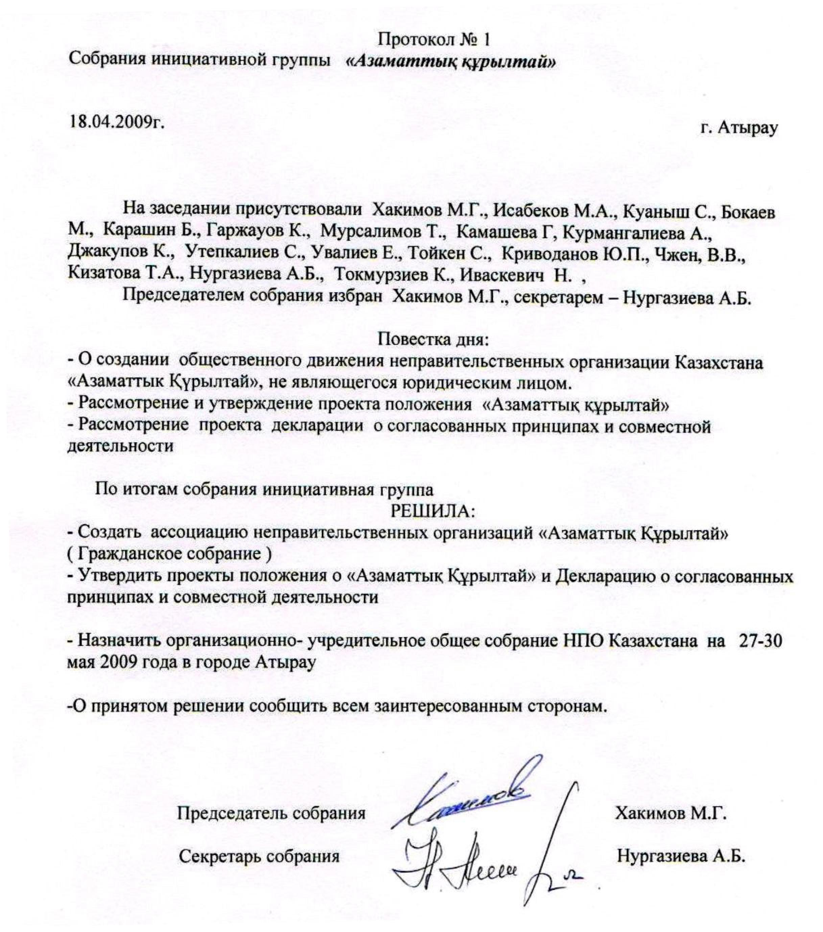
7

